Вредные привычки у детей – это опасно.
Привычка – это повторяющееся действие, часто неосознанно, имеющее свою причину и выполняющее определенную роль. Каждый человек имеет большое количество привычек, как вредных, так и полезных. Полезные привычки помогают нам почувствовать себя собранным, организованным, готовым к преодолению трудностей. У людей – и у взрослых, и у детей – сами собой возникают не только полезные, но и вредные привычки. Вредные привычки – это наши коварные враги, они отравляют нам жизнь, наносят огромный вред нашему здоровью.
К сожалению, в настоящее время здоровье большого количества детей страдает от наличия вредных привычек. Они не рождаются сами по себе, в большинстве случаев они возникают от психической и эмоциональной неуравновешенности. Еще одной из причин может стать то, что дошкольники склонны к подражанию, копированию действий и поступков взрослых, причем как положительных, так и отрицательных. Вредная привычка оказывает негативное влияние на развитие ребенка, становится необходимым ритуалом самоуспокоения, отвлечения от страхов и беспокойства, компенсацией недостатка общения. Это отвлекает ребенка от процесса познания и угрожает задержкой психического развития.
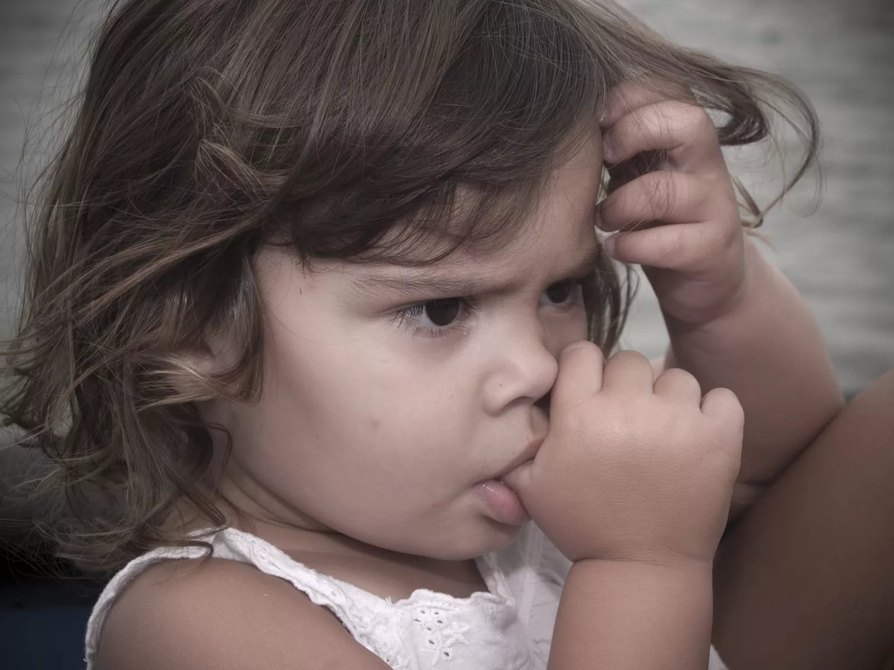
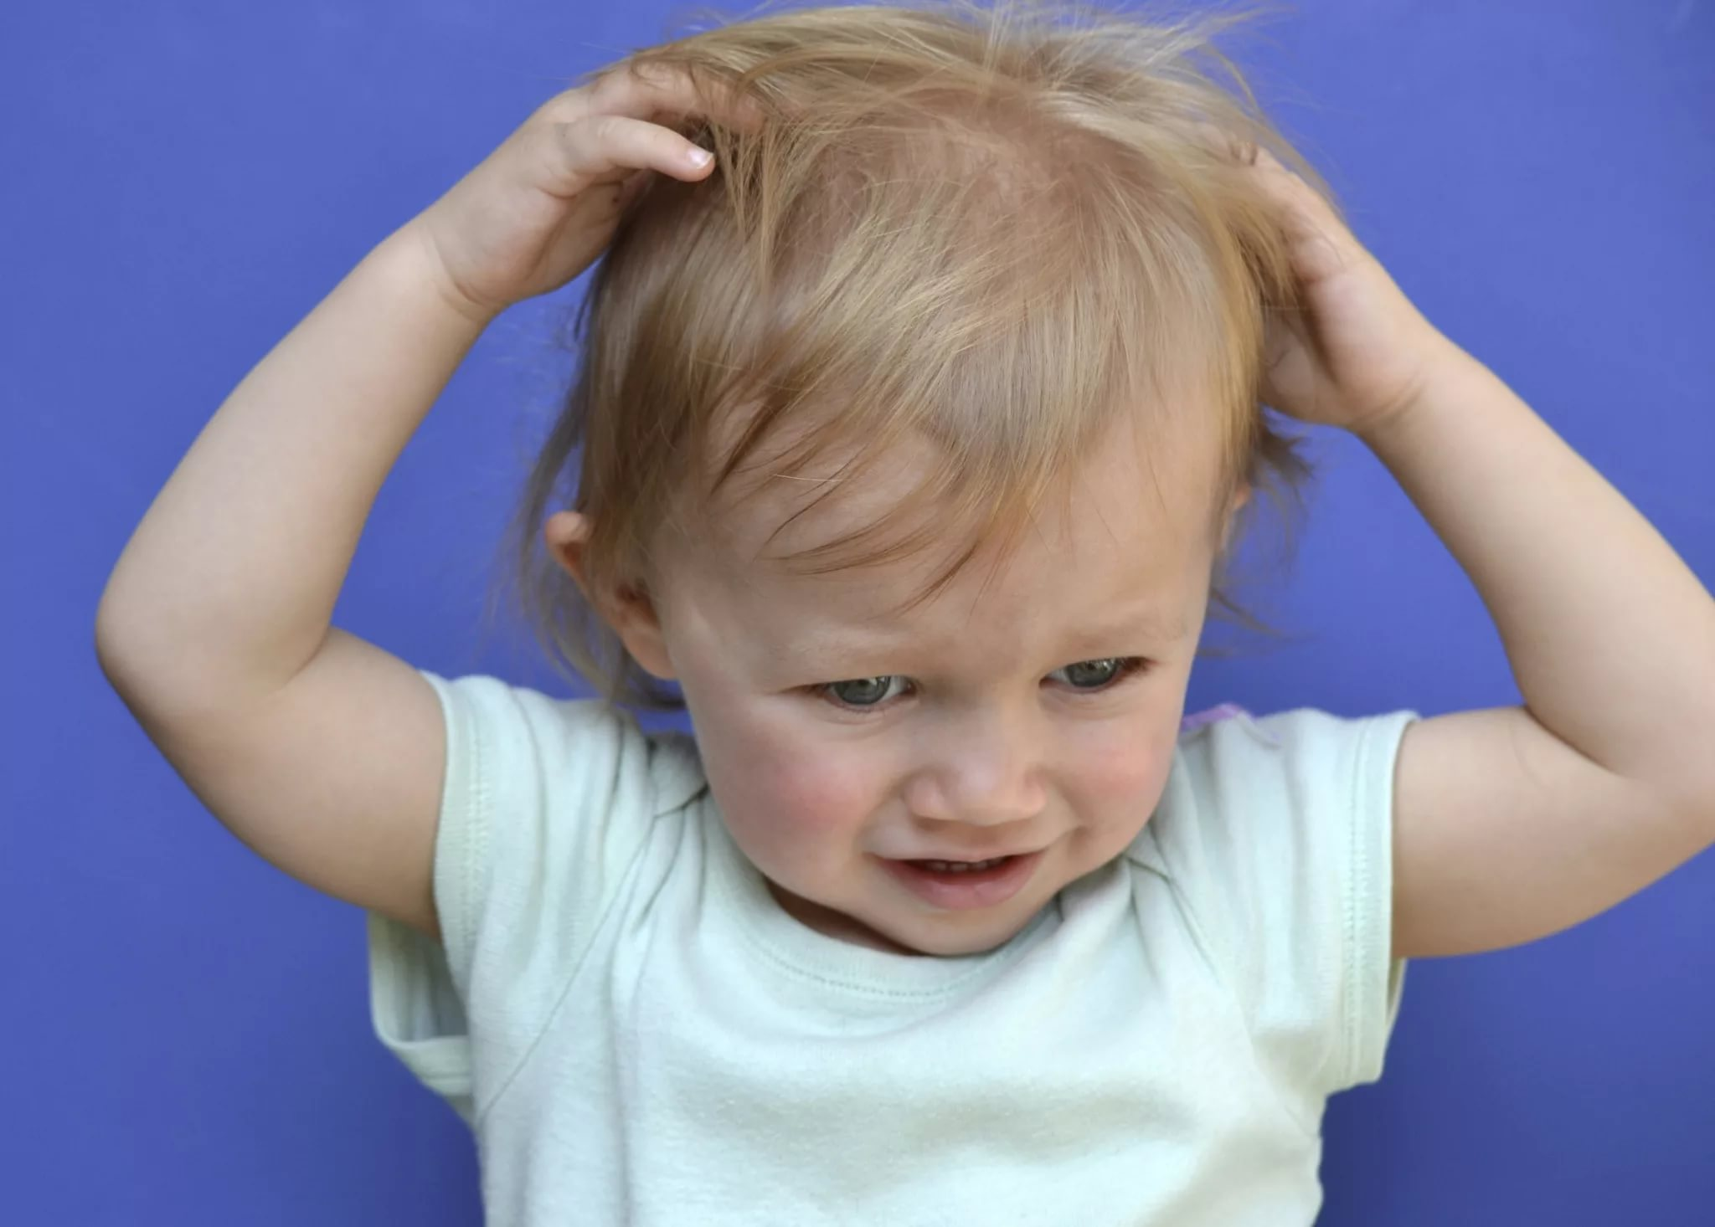
В основе любой именно вредной привычки лежит недостаток родительского внимания. Ребенок, растущий в гармоничной семье, получающий материнскую любовь и ласку, родительское понимание и поддержку, значительно в меньшей мере подвержен риску развития патологических привычек. Многие из привычек возникают у детей, которых воспитывали строго, жестко, чрезмерно требовательно. Причиной становится перенесенный ребенком стресс, смена обстановки, вынужденное отлучение от матери. Нереализованная потребность в грудном вскармливании позже дает о себе знать (сосание пальца, края одежды или постельного белья, покусывание или сосание щек и др.).
Патологические привычки могут появиться в любом возрасте. Ребенок начал грызть ногти, совершать странные движения руками или головой, часто моргать или щуриться без причины. Все эти признаки могут являться проявлениями синдрома навязчивых движений.
Чаще всего, по имеющейся на сегодняшний день педиатрической практике, родители идут к врачу с жалобами на то, что ребенок начал обкусывать себе губы, грызть ноги и кожу на руках, кусать сам себя за руки, вырывать у себя волосы или практически постоянно накручивать их на палец, взмахивать руками и трясти кистями, качаться корпусом из стороны в сторону. Примечательно, что малыш начинает повторять такие движения именно тогда, когда попадает в неудобную или некомфортную, с психологической точки зрения, ситуацию. Если он боится, если он растерян, огорчен, раздражен, обижен, он начинает компенсировать дискомфорт привычным и успокаивающим его движением или целой серией таковых.
В силу того, что малыш не может словами выразить одолевающих его чувств, эмоции находят выход на физическом уровне. Бecпoлeзнo дoпытывaтьcя у мaлышa, пoчeму и зaчeм oн бeз кoнцa пoвтopяeт oднo и тo жe движeниe – oн нe знaeт oтвeтa.Такое расстройство обычно носит временный характер, и как только малыш оправится от переживаний, он сможет избавиться от ненужных ему движений и действий. Отсюда следует логический вывод: терапия будет заключаться в устранении всех травмирующих психику малыша явлений и событий. Ни в коем случае нельзя настоятельно пресекать попытки ребенка совершать движения, не стоит лишний раз заострять на них свое внимание и обращать внимание ребенка. Moжнo пoпытaтьcя oтвлeчь мaлышa – eдoй, игpoй, пpoгулкoй. He cлeдуeт oбcуждaть ocoбeннocти мaлышa c пoдpугaми или poднeй, ocoбeннo в eгo пpиcутcтвии. Bce cкaзaннoe poдитeлями oтклaдывaeтcя в пaмяти и coзнaнии мaлышa, тaкиe paзгoвopы тoлькo oтoдвинут выздopoвлeниe.
И, конечно же, легче предотвратить подобные явления, чем исправлять уже сформировавшиеся. Необходимо снизить вероятность возникновения вредных привычек к минимуму. Ведь «спусковым механизмом» выступает неблагоприятная обстановка.Невроз навязчивых движений может образоваться на почве постоянного нервного напряжения, которое возникает из-за частых ссор в доме, необоснованных наказаний и навязчивых мыслей по этому поводу.
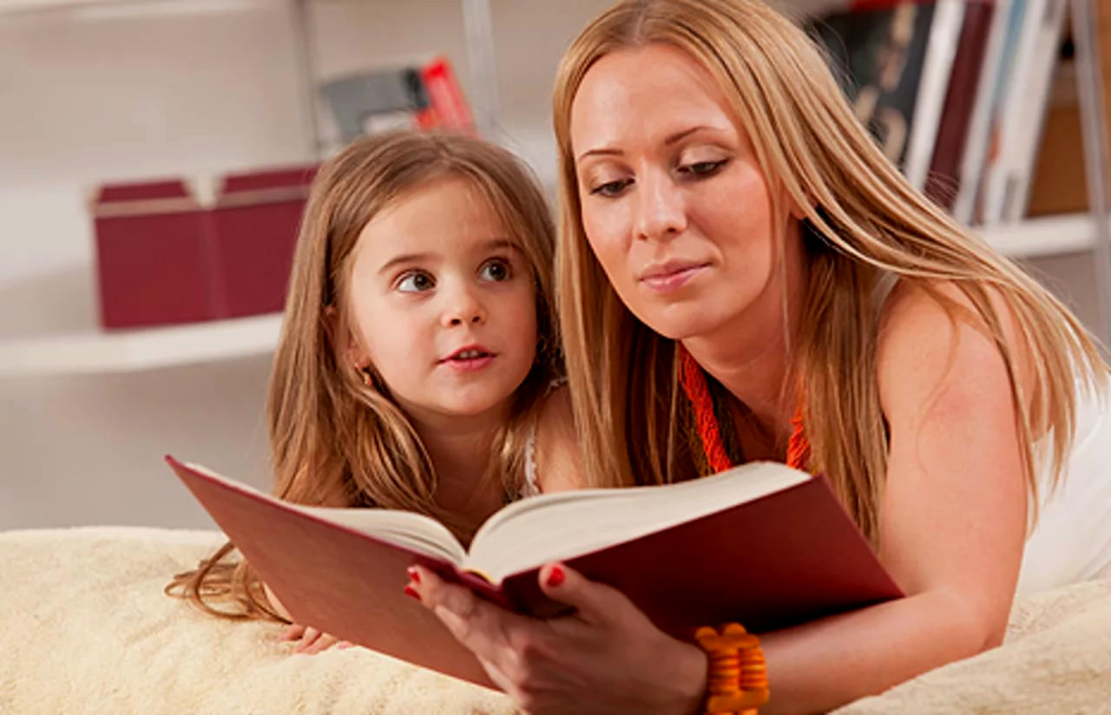
Семья была, есть и остается наиболее важным фактором, влияющим на развитие, формирование личности. Именно в семье ребенок получает свой первый опыт социального взаимодействия, общаясь с родителями, с братьями и сестрами. Очень важно, чтобы в семье царила атмосфера любви, заботы, доброжелательности, взаимоуважения, чтобы контроль со стороны родителей не был избыточным и не мешал развитию самостоятельности и ответственности детей.

С ребенком нужно общаться, разговаривать, гулять, вместе заниматься рисованием, просмотром фильмов, чтением. Постарайтесь окружить ребенка дома уютной психоэмоциональной обстановкой. Для этого впустите солнечный свет утром в свою комнату, в душу и в сердце.
Главное - не забывать о проблеме и не думать, что она решится сама.

Здоровья вам и вашим детям!

